„Von der Prinzessin, die sich um alles in der Welt den Mond wünschte“
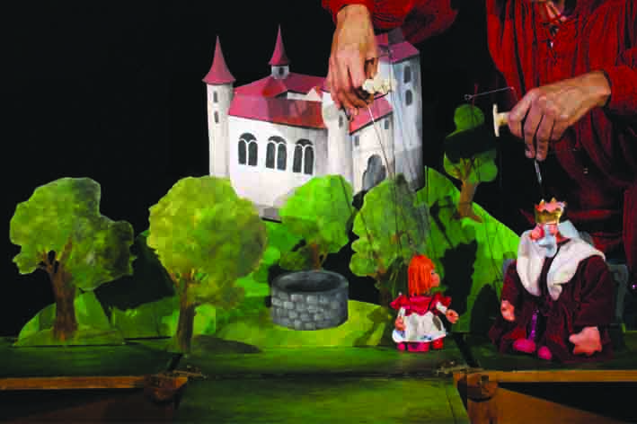
Gastspiel anlässlich 40 Jahre Theater Trittbrettl
Figurentheater für Kinder ab 4 Jahren
Mi, 30. & Do, 31. Oktober 2024, 15:00 Uhr
im Figurentheater LILARUM, Göllnergasse 8, 1030 Wien
Kartenpreis: 10 € (online) | 11 € (Tageskassa)
Info & Onlinetickets auf www.lilarum.at

Bühnenjubiläum eines Wiener Puppen-Urgesteins

(Pressetext: 687 inkl. Leerzeichen)
Vor 40 Jahren gründete Heini Brossmann sein Theater Trittbrettl mit dem er bis heute Österreich bereist. Anlässlich seines Bühnenjubiläums gastiert er nun auch im Figurentheater LILARUM, dessen erstem Ensemble er vor rund 45 Jahren, damals noch als Wanderbühne, ebenfalls angehörte.

Gespielt wird ein Klassiker aus dem Trittbrettl-Repertoire rund um eine Prinzessin, die meint, dass nur der Besitz des Mondes ihre von einer Überdosis Himbeertörtchen induzierte Übelkeit heilen könne. Zur Lösung dieses schwierigen Problems bedarf es der Hilfe des Hofnarren. Tickets für die Vorstellungen am 30. und 31. Oktober (15 Uhr) sind online auf www.lilarum.at erhältlich. Geeignet für Kinder ab 4.

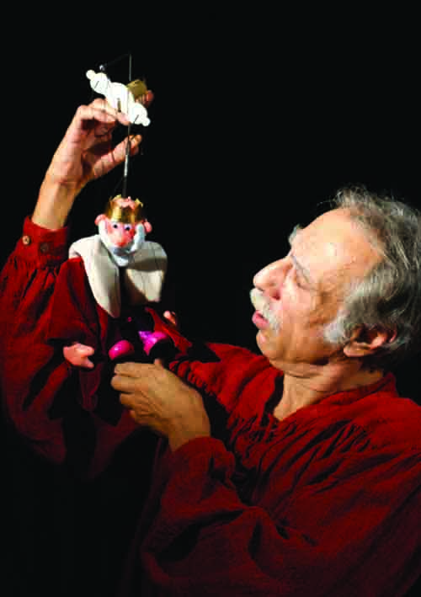
Pressefotos zum Download unter http://lilarum.at/presse.html
Fotocredit: Theater Trittbrettl

Trittbrettl_Prinzessin-Mond_quer (siehe oben)
Ein großer, alter Schrankkoffer offenbart das Schloss von König und Prinzessin

Trittbrettl_Prinzessin-Mond_hoch >>> >>> >>>
Heini Brossmann tourt seit 40 Jahren mit seinem Theater Trittbrettl

Über das Theater Trittbrettl
Zwei Leitern, dazwischen ein Brett. Das Trittbrettl. Das war die erste Bühne, und so kam das fahrende Theater auch zu seinem Namen.

Das Konzept wurde über mehrere Stücke hinweg entwickelt. Standen die Leitern anfangs noch „nackt“ auf der Bühne – dienten sie in der Folge als Struktur für bildreiche Kulissen. Sie wurden zu Bäumen, Häusern, Burgen und vielem mehr. Das Brett wurde in unterschiedlichen Höhen montiert, später sogar geteilt um, überraschende Verwandlungen zu ermöglichen. Was für die Puppen ein Spielboden, ist für die Spieler eine Bank. Gemeinsam turnen sie über die einfache Tournee-Bühne, die mit der Theatergruppe zu ihrem Publikum fährt. In einem VW-Bus, auf den die Länge des Trittbretts angepasst ist, tourt das Theater durch Österreich und Deutschland und erhält bald Einladungen zu Festivals in ganz Europa und darüber hinaus.

Für Rückfragen etc. stehe ich gerne zur Verfügung
Andreas MORITZ
PR, Projektmanagement, nationale & internationale Kooperationen
Figurentheater LILARUM, Göllnergasse 8, 1030 Wien
Tel. 01 710 26 66 – 11, Mobil. 0676-6744665
E-Mail. andreas.moritz@lilarum.at
http://lilarum.at - http://facebook.com/lilarum

